МИНИСТЕРСТВО ТРАНСПОРТА И КОММУНИКАЦИЙ РЕСПУБЛИКИ БЕЛАРУСЬ
Учреждение образования
«Белорусский государственный университет транспорта»
Кафедра «Информационно-управляющие системы и технологии»
Отчет
по лабораторным работам
по дисциплине «Средства и технологии анализа и разработки информационных систем»
Выполнил Проверил
студент группы ГЛ-11 ст. преп.
Киселев И.Д. Козлов В.Г.
Гомель.2026

Лабораторная работа № 6
ПРОЕКТИРОВАНИЕ REST API, СТАНДАРТИЗАЦИЯ ДОКУМЕНТАЦИИ (OPENAPI) И НАСТРОЙКА КОНВЕЙЕРА НЕПРЕРЫВНОЙ ИНТЕГРАЦИИ
Цель: трансформировать спроектированную модель в программный код микросервиса, описать его программный интерфейс по стандарту OpenAPI и автоматизировать проверку качества кода и сборку с помощью GitHub Actions.
Условие:
1. Подготовка и реализация REST API выбрать одну ключевую сущность из своей диаграммы и разработать для нее базовый веб-сервис.
Требования к реализации: Стек: Python (FastAPI / Flask) или Node.js(Express/ NestJS).
Рекомендуется FastAPI из-за встроенной поддержки OpenAPI.
Необходимо реализовать маршрутизацию согласно архитектурному стилю REST:
GET /api/v1/routes/ — получение списка объектов.
GET /api/v1/routes/{id} — получение детальной информации об объекте.
POST /api/v1/routes/ — создание нового объекта.
DELETE /api/v1/routes/{id} — удаление объекта.
Хранение данных: на данном этапе допускается хранение данных в памяти (In-Memory) или использование заглушек (Mocks).
2. Документирование API (OpenAPI/Swagger) Код должен быть самодокументируемым. Студенту необходимо настроить генерацию интерактивной документации.
Задачи:
Описать модели данных (DTO), строго соблюдая типы атрибутов из UML-диаграммы классов.
Для каждого эндпоинта указать возможные HTTP-коды ответов (200, 201, 400, 404). Интерфейс Swagger UI должен быть доступен при локальном запуске по адресу /docs или /api-docs.
3. Настройка контейнеризации (обновление Docker) Так как базовый Docker уже изучался, здесь задача усложняется до сборки конкретного рабочего приложения.
Задачи:
Создать Dockerfile в корне проекта (использование легковесного базового образа, копирование зависимостей, проброс порта).
Создать docker-compose.yml для локального запуска сервиса одной командой docker-compose up -d.
4. Настройка CI-конвейера в GitHub Actions. Это новый этап, связывающий GitHub-репозиторий и Docker.
Необходимо автоматизировать рутинные проверки.
Задачи:
В корне репозитория создать структуру .github/workflows/ci.yml. Настроить триггер запуска: push в main и Pull Request.
Настроить шаги: Checkout, установка среды, линтер, сборка Docker-образа.
Пример базового конфигурационного файла ci.yml: name: CI Pipeline on: push: branches: [ "main" ] pull_request: branches: [ "main" ] jobs: build-and-lint: runs-on: ubuntu-latest steps: - name:
Checkout code uses: actions/checkout@v3 - name:
Set up Python uses: actions/setup-python@v4 with: python-version: '3.11' - name: Install dependencies run: | python -m pip install --upgrade pip pip install flake8 fastapi uvicorn - name: Lint with flake8 run: | flake8 . --count --select=E9,F63,F7,F82 --show-source --statistics - name: Build Docker Image run: docker build -t transport-service:test . 5. Порядок сдачи и защиты работы Рабочий репозиторий GitHub:
Наличие исходного кода, Dockerfile, .github/workflows/ci.yml. Pull Request: Вся разработка должна вестись в отдельной ветке и сливаться в main через PR. Успешный Action:
В разделе Actions должен быть зеленый маркер. Демонстрация: Локальный запуск приложения через docker-compose up.
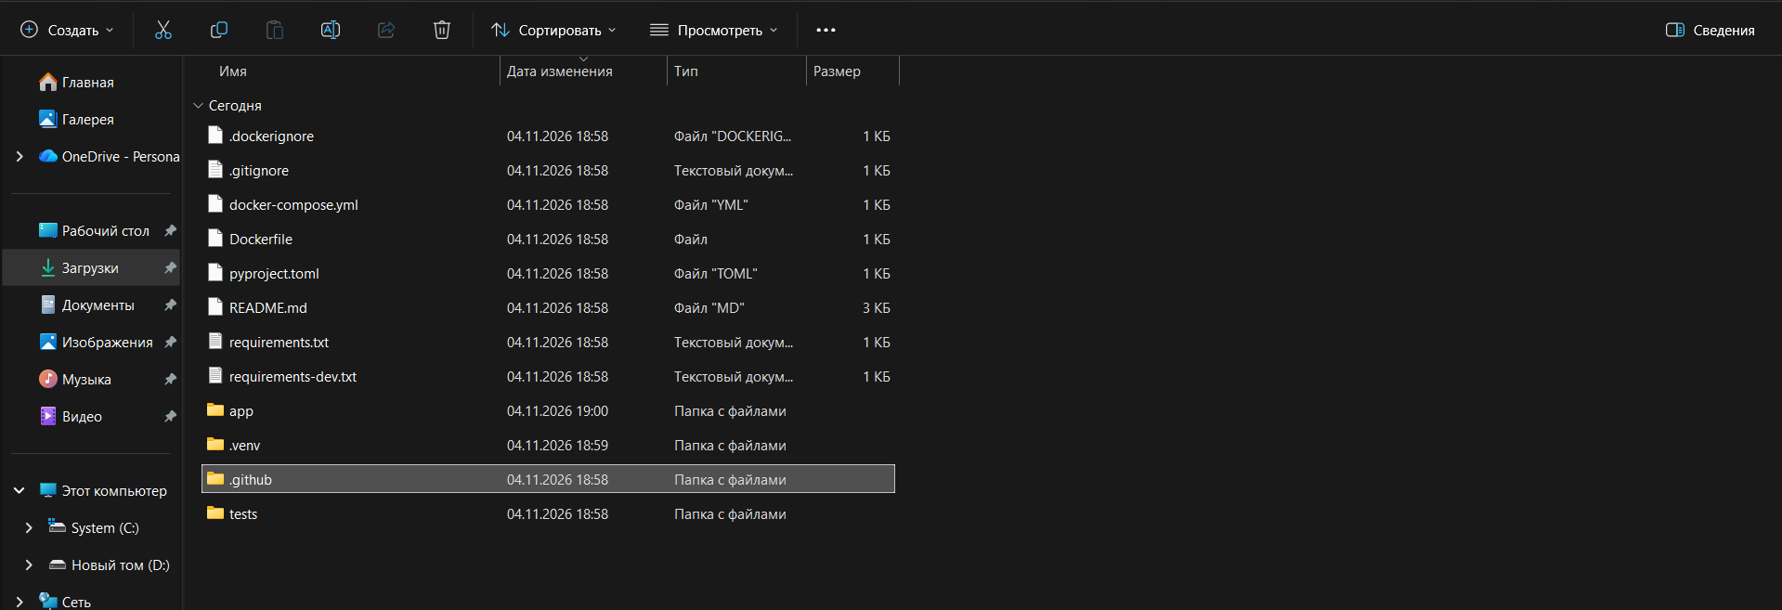
Рисунок- для Лабораторная работа№6 (Структура проекта для учета посещаемости студентов)
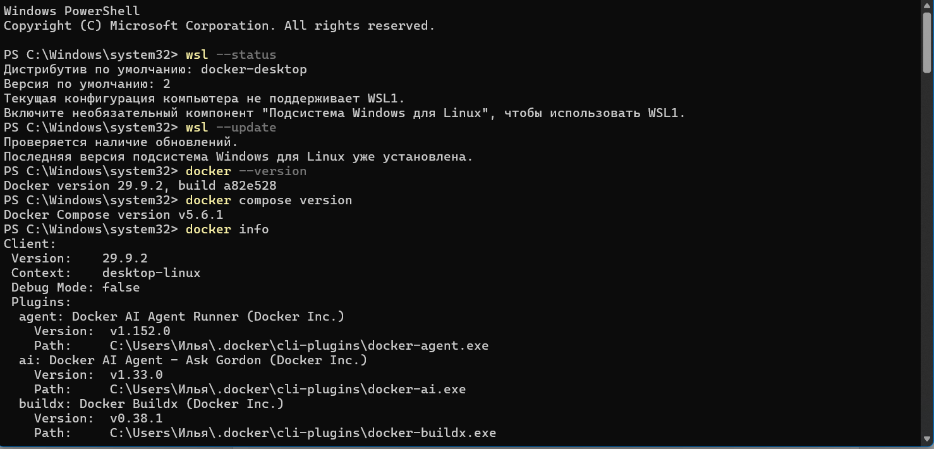
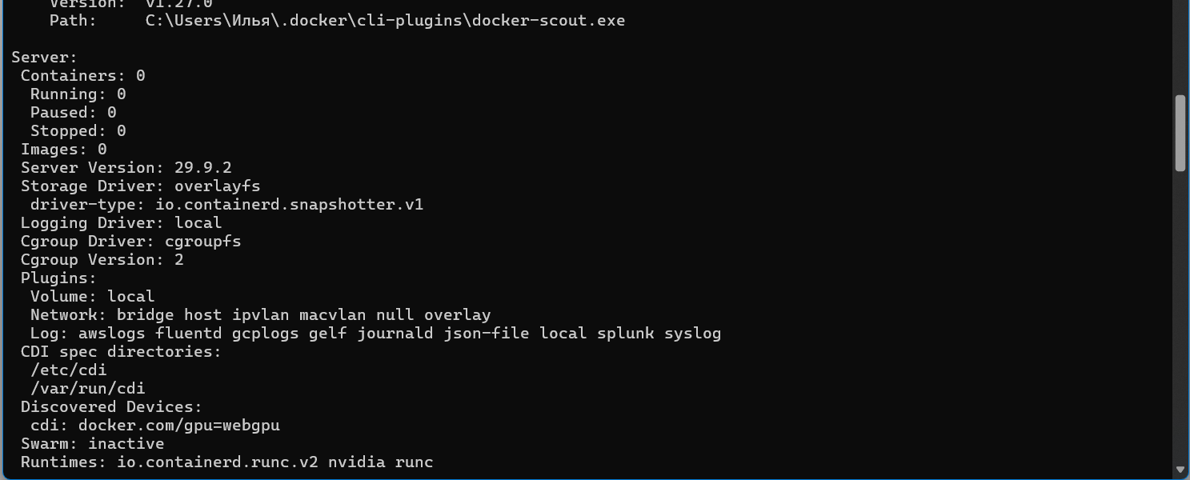
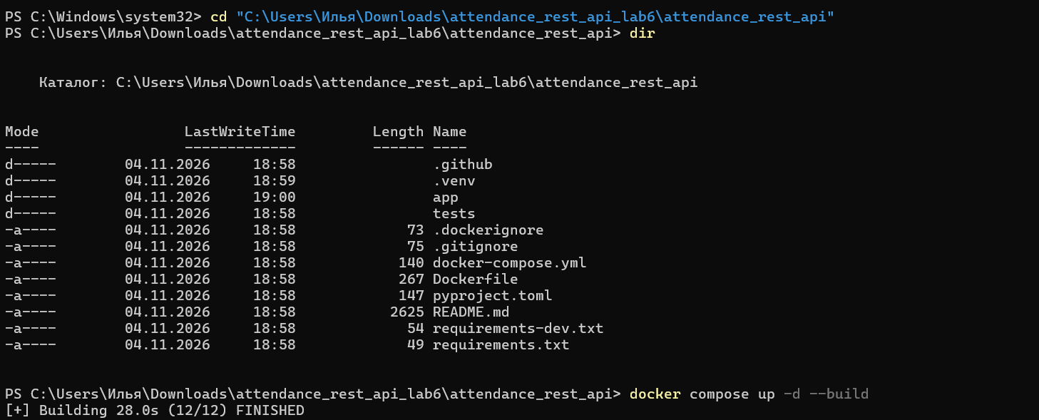
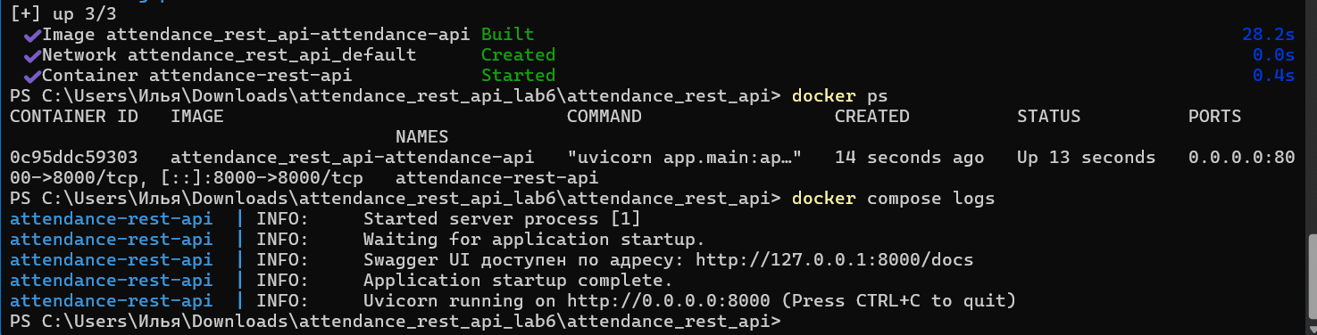
Рисунок- для Лабораторная работа№6 (Запуск докера для лабы)
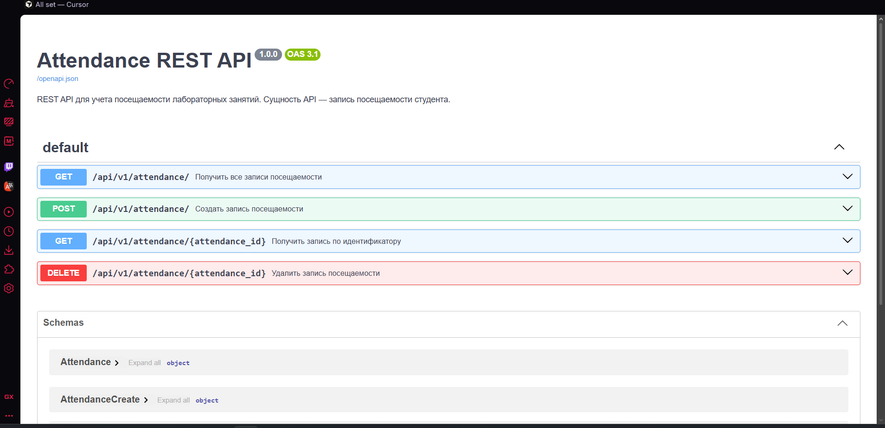
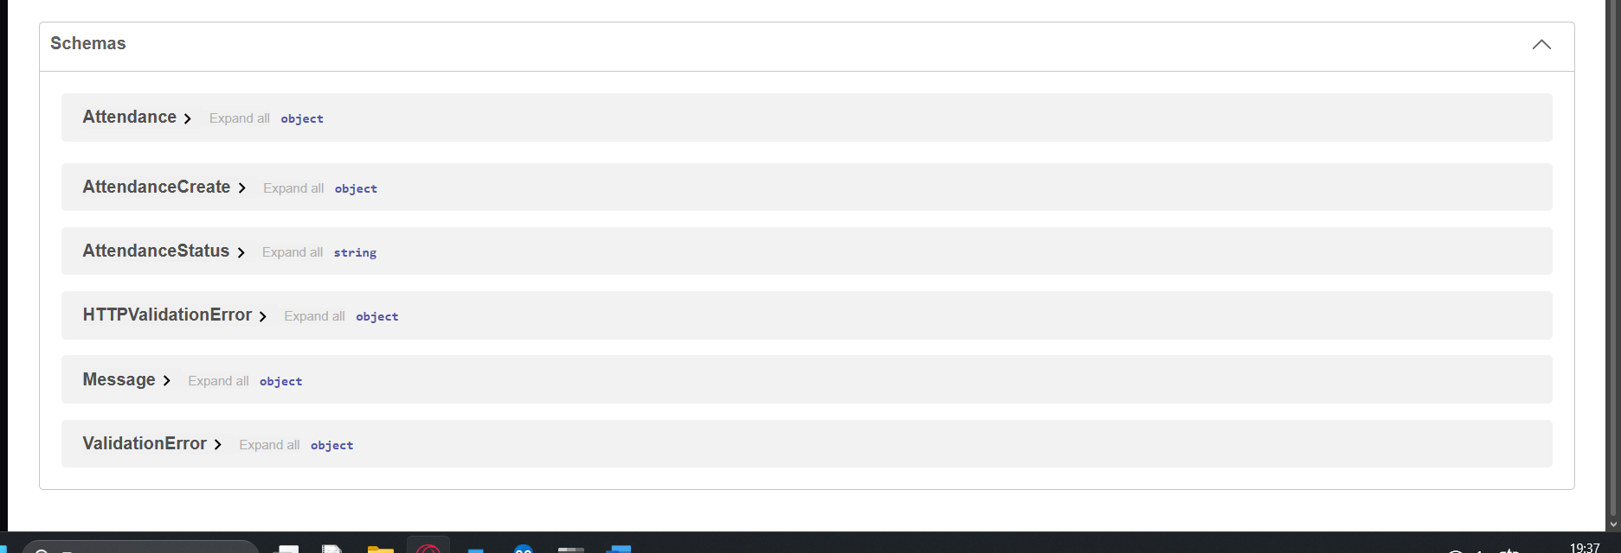
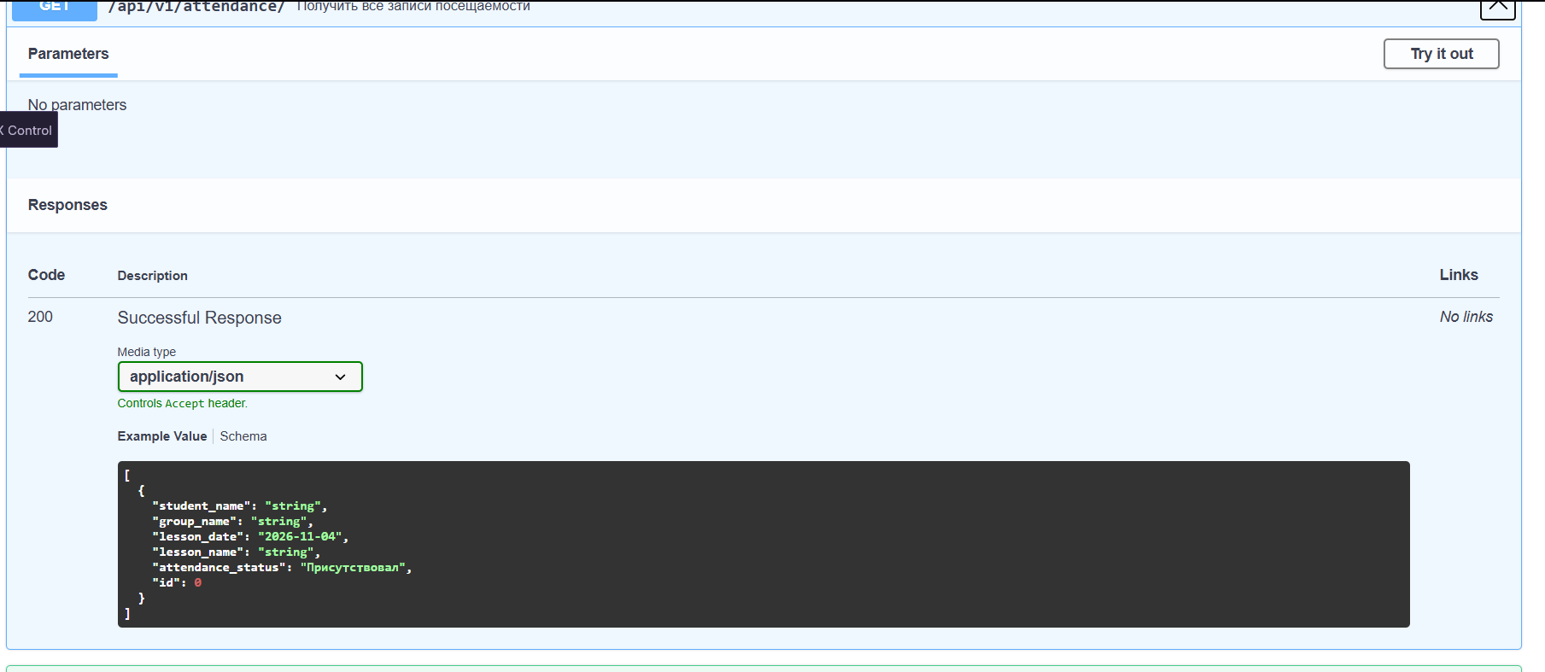
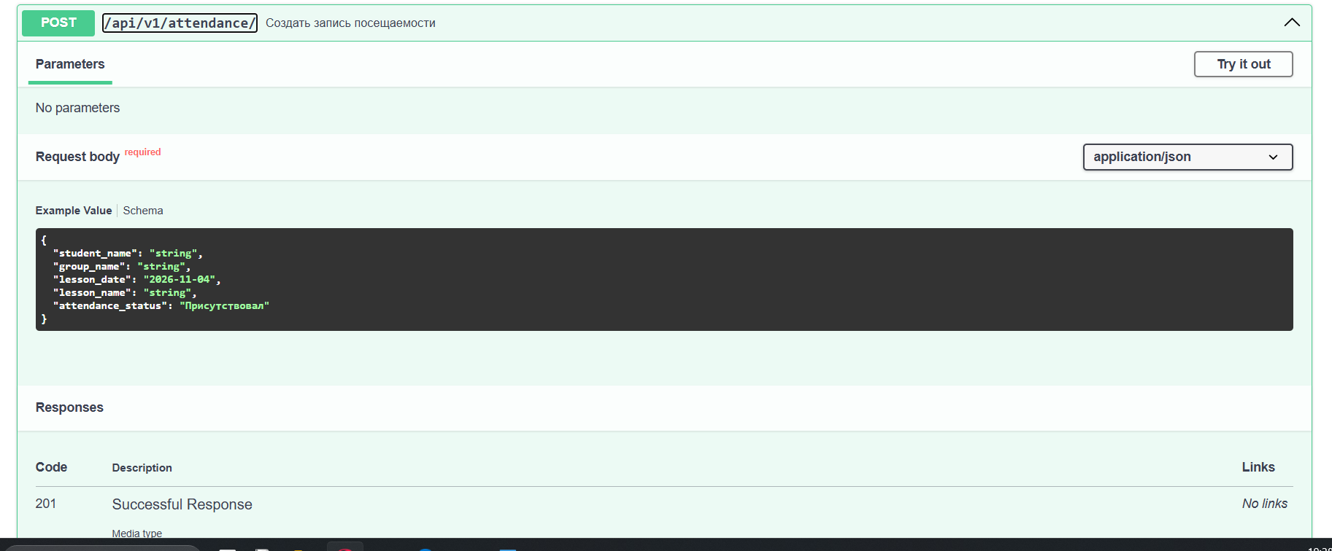
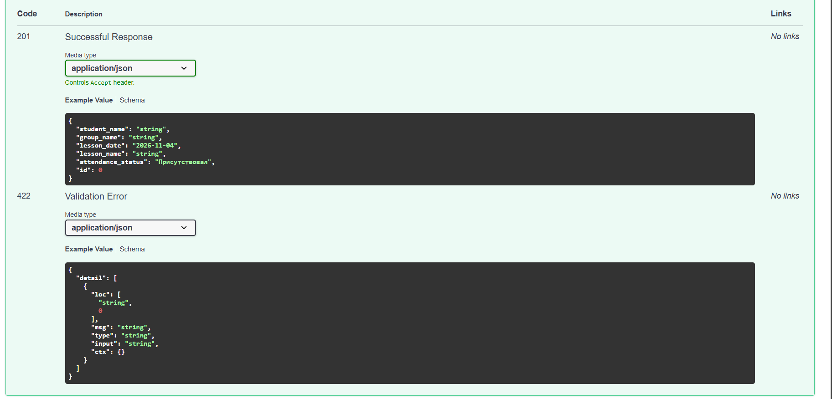
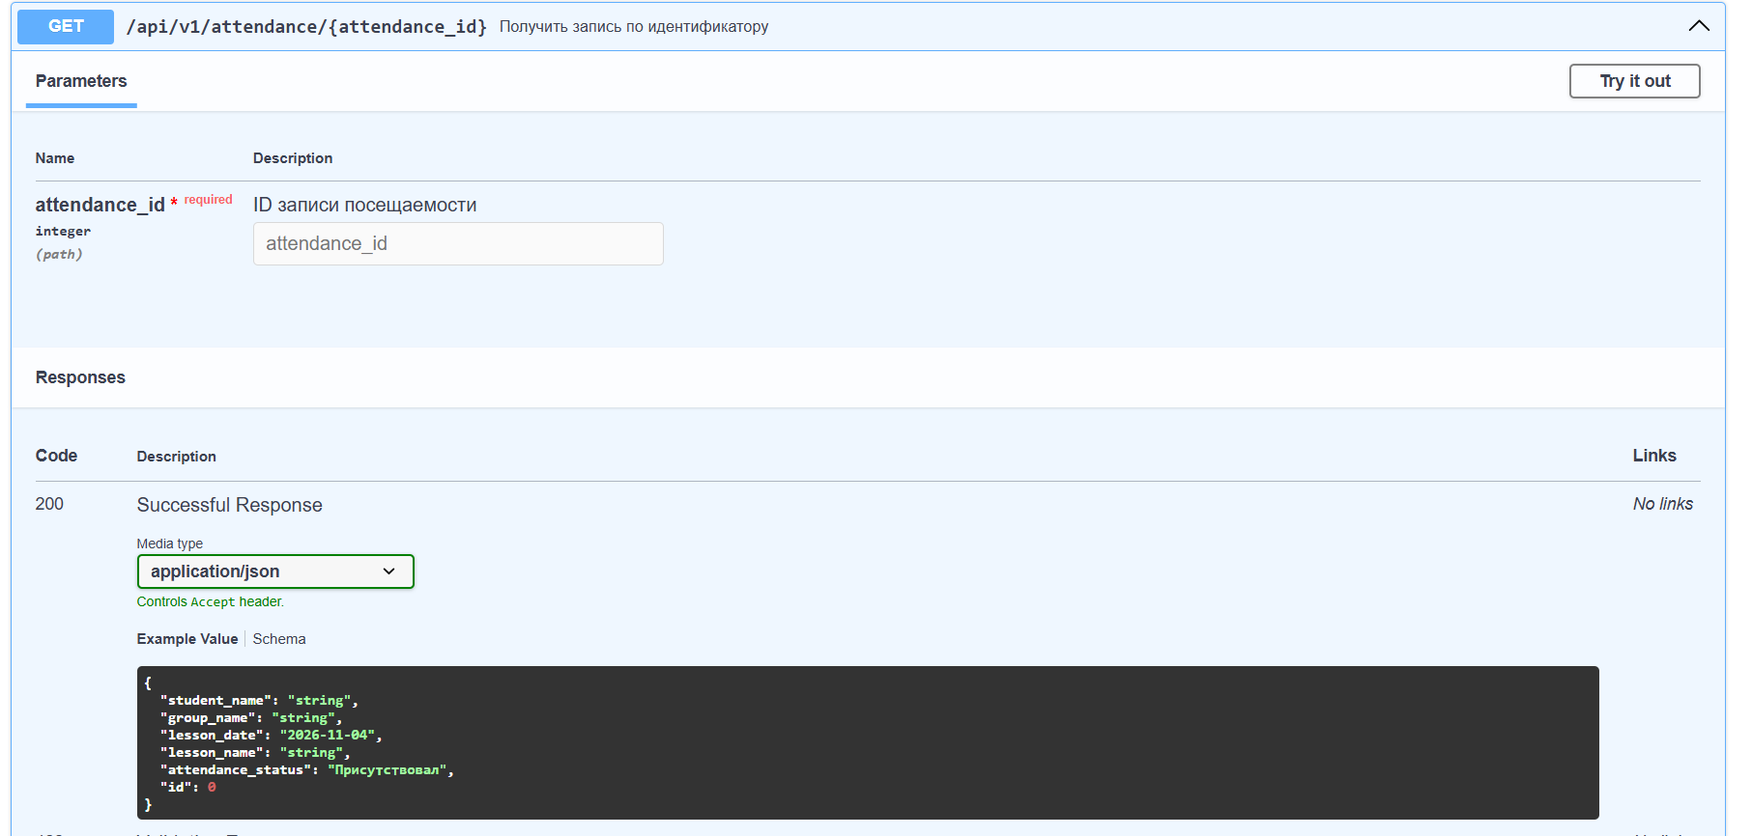
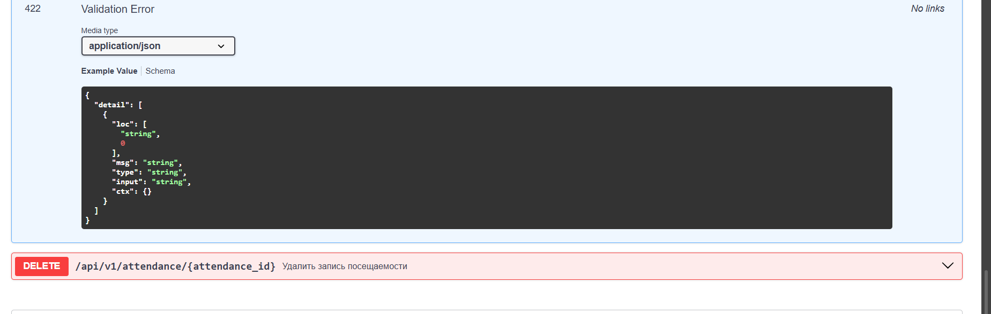
Рисунок- для Лабораторная работа№6 (Рабочее web-приложение учета посещаемости студентами занятий)
Dockerfile
FROM python:3.12-slim
WORKDIR /app
ENV PYTHONDONTWRITEBYTECODE=1
ENV PYTHONUNBUFFERED=1
COPY requirements.txt .
RUN pip install --no-cache-dir -r requirements.txt
COPY app ./app
EXPOSE 8000
CMD ["uvicorn", "app.main:app", "--host", "0.0.0.0", "--port", "8000"]
Docker.compose.yml
services:
attendance-api:
build: .
container_name: attendance-rest-api
ports:
- "8000:8000"
restart: unless-stopped
main.py
import logging
from datetime import date
from enum import Enum
from typing import Annotated
from fastapi import FastAPI, HTTPException, Path as ApiPath, status
from fastapi.exceptions import RequestValidationError
from fastapi.responses import JSONResponse
from pydantic import BaseModel, ConfigDict, Field
app = FastAPI(
title="Attendance REST API",
description=(
"REST API для учета посещаемости лабораторных занятий. "
"Сущность API — запись посещаемости студента."
),
version="1.0.0",
)
class AttendanceStatus(str, Enum):
PRESENT = "Присутствовал"
ABSENT = "Отсутствовал"
class AttendanceCreate(BaseModel):
"""DTO для создания записи посещаемости."""
student_name: str = Field(min_length=2, max_length=100, description="Фамилия и инициалы студента")
group_name: str = Field(min_length=1, max_length=20, description="Учебная группа")
lesson_date: date = Field(description="Дата лабораторного занятия")
lesson_name: str = Field(min_length=1, max_length=150, description="Название лабораторного занятия")
attendance_status: AttendanceStatus = Field(description="Результат посещения")
class Attendance(AttendanceCreate):
"""DTO записи посещаемости, возвращаемый клиенту."""
model_config = ConfigDict(from_attributes=True)
id: int = Field(description="Уникальный идентификатор записи")
class Message(BaseModel):
message: str
# Учебное хранилище в оперативной памяти. После перезапуска приложения данные сбрасываются.
attendance_storage: dict[int, Attendance] = {}
next_id = 1
@app.exception_handler(RequestValidationError)
async def validation_exception_handler(request, exc: RequestValidationError):
"""Преобразует стандартный ответ FastAPI 422 в требуемый лабораторной 400."""
return JSONResponse(
status_code=status.HTTP_400_BAD_REQUEST,
content={"detail": exc.errors()},
)
@app.get(
"/api/v1/attendance/",
response_model=list[Attendance],
status_code=status.HTTP_200_OK,
summary="Получить все записи посещаемости",
)
def get_attendance():
return list(attendance_storage.values())
@app.get(
"/api/v1/attendance/{attendance_id}",
response_model=Attendance,
status_code=status.HTTP_200_OK,
summary="Получить запись по идентификатору",
)
def get_attendance_by_id(
attendance_id: Annotated[int, ApiPath(gt=0, description="ID записи посещаемости")],
):
record = attendance_storage.get(attendance_id)
if record is None:
raise HTTPException(
status_code=status.HTTP_404_NOT_FOUND,
detail=f"Запись посещаемости с ID {attendance_id} не найдена",
)
return record
@app.post(
"/api/v1/attendance/",
response_model=Attendance,
status_code=status.HTTP_201_CREATED,
summary="Создать запись посещаемости",
)
def create_attendance(data: AttendanceCreate):
global next_id
record = Attendance(id=next_id, **data.model_dump())
attendance_storage[next_id] = record
next_id += 1
return record
@app.delete(
"/api/v1/attendance/{attendance_id}",
response_model=Message,
status_code=status.HTTP_200_OK,
summary="Удалить запись посещаемости",
)
def delete_attendance(
attendance_id: Annotated[int, ApiPath(gt=0, description="ID записи посещаемости")],
):
if attendance_id not in attendance_storage:
raise HTTPException(
status_code=status.HTTP_404_NOT_FOUND,
detail=f"Запись посещаемости с ID {attendance_id} не найдена",
)
del attendance_storage[attendance_id]
return {"message": f"Запись посещаемости с ID {attendance_id} удалена"}
@app.on_event("startup")
async def show_docs_url():
logging.getLogger("uvicorn").info(
"Swagger UI доступен по адресу: http://127.0.0.1:8000/docs"
)
ci.yml
name: REST API CI
on:
push:
branches: [main]
pull_request:
branches: [main]

jobs:
checks:
runs-on: ubuntu-latest

steps:
- name: Checkout repository
uses: actions/checkout@v4

- name: Set up Python
uses: actions/setup-python@v5
with:
python-version: "3.12"

- name: Install dependencies
run: |
python -m pip install --upgrade pip
pip install -r requirements-dev.txt

- name: Run Ruff linter
run: ruff check .

- name: Run tests
run: pytest -q

- name: Build Docker image
run: docker build -t attendance-rest-api:ci.

КОНТРОЛЬНЫЕ ВОПРОСЫ
1. В чем разница между HTTP-методами PUT и PATCH?
HTTP-метод PUT используется для полного обновления ресурса. При отправке запроса клиент передает все необходимые данные, заменяющие текущее содержимое ресурса. Если некоторые поля отсутствуют в запросе, они могут быть удалены или сброшены.
HTTP-метод PATCH предназначен для частичного обновления ресурса. С его помощью можно изменить только отдельные поля, не затрагивая остальные данные.
Например, если необходимо изменить только электронную почту пользователя, удобнее использовать PATCH, а если требуется полностью обновить информацию о пользователе, применяется PUT.
2. Какие преимущества дает описание API с помощью спецификации OpenAPI?
Спецификация OpenAPI позволяет описать структуру и возможности программного интерфейса API в едином стандартизированном формате. Она содержит информацию о доступных конечных точках, HTTP-методах, параметрах запросов, форматах данных и возможных ответах сервера.
Основные преимущества OpenAPI:
- автоматическая генерация интерактивной документации API;
- упрощение тестирования запросов и ответов;
- возможность автоматической генерации клиентского и серверного кода;
- повышение понятности API для разработчиков;
- упрощение взаимодействия между участниками команды;
- снижение количества ошибок при интеграции различных систем.
Таким образом, OpenAPI упрощает разработку, документирование и сопровождение программных интерфейсов.
3. Что такое Continuous Integration и какую проблему решает GitHub Actions в контексте командной разработки?
Continuous Integration (CI), или непрерывная интеграция, представляет собой практику регулярного объединения изменений программного кода, выполненных разными разработчиками, в общий репозиторий. После добавления изменений автоматически запускаются проверки, например сборка проекта и выполнение тестов.
GitHub Actions позволяет автоматизировать эти процессы непосредственно в репозитории GitHub. С его помощью можно настроить автоматический запуск проверок при отправке изменений (push) или создании Pull Request.
Это решает проблему ручной проверки каждого изменения и позволяет своевременно обнаруживать ошибки, конфликты и проблемы совместимости кода. В результате повышается качество программного продукта, а совместная работа разработчиков становится более удобной и организованной.
4. Почему сборка Docker-образа происходит на виртуальной машине GitHub (ubuntu-latest), а не локально?
Сборка Docker-образа на виртуальной машине GitHub позволяет выполнять процесс в автоматизированной и независимой от компьютеров разработчиков среде.
Использование ubuntu-latest дает следующие преимущества:
- одинаковые условия сборки для всех участников команды;
- отсутствие необходимости устанавливать и настраивать Docker локально для выполнения CI;
- автоматическое выполнение сборки при изменении кода;
- возможность обнаружить ошибки сборки до объединения изменений в основную ветку;
- независимость результата от настроек и операционной системы конкретного разработчика.
Таким образом, сборка на виртуальной машине GitHub обеспечивает воспроизводимость процесса, упрощает командную разработку и позволяет автоматически проверять готовность Docker-образа к дальнейшему использованию.
Выводы по работе: В ходе выполнения лабораторной работы были изучены основные принципы взаимодействия с API, особенности использования HTTP-методов PUT и PATCH, а также преимущества документирования программных интерфейсов с помощью спецификации OpenAPI. Были рассмотрены принципы непрерывной интеграции (CI) и возможности GitHub Actions для автоматизации проверки программного кода, запуска тестов и сборки проекта. Также было изучено использование виртуальной машины GitHub с операционной системой Ubuntu для автоматизированной сборки Docker-образов. Полученные знания позволяют лучше понимать процессы современной разработки программного обеспечения, автоматизации тестирования и организации совместной работы над проектами.

